ISTITUTO DI ISTRUZIONE SUPERIORE
LAENG - MEUCCI
Via Molino Mensa, 1/B - 60027 Osimo (AN) Tel. 071.715669 Codice Fiscale 80012030427
E-mail: anis01100q@pec.istruzione.it - anis01100q@istruzione.it - Sito web: www.laeng-meucci.edu.it
SCHEDA DI ISCRIZIONE

CORSO DI FORMAZIONE IN AUTOFINANZIAMENTO
CTI-IMPOSSIBILE OSIMO
a.s. 2023/2024

“DOP - Disturbo Oppositivo Provocatorio”

Strategie e pratiche per gestire i ragazzi difficili
DATI PARTECIPANTE

Cognome Nome Istituto di appartenenza Codice Fiscale Email Tel./Cell

Scadenza iscrizione: 05 febbraio 2024, costo € 50,00

Scelta Modalità di pagamento:

□ Utilizzo della Carta del Docente (per i docenti di ruolo): creare un voucher tramite carta docente (https://www.cartadeldocente.istruzione.it) - buono online - formazione e aggiornamento - percorsi formativi istituzioni scolastiche
□ Emissione bollettino PagoPa nominativo da richiedere alla scuola inviando il modulo di iscrizione a anis01100q@istruzione.it
Inviare all’indirizzo email anis01100q@istruzione.it, entro e non oltre la data di scadenza indicata, la “Scheda di iscrizione” e copia dell’avvenuto pagamento (voucher carta docente o bollettino PagoPa). Per il personale di ruolo questo modulo integra e completa la iscrizione sulla piattaforma S.O.F.I.A.

Data Firma

Sede di Osimo
Via Molino Mensa, 1/B – 60027 Osimo (AN)
Tel. 071 715669 / 071 7133151
Sede di Castelfidardo
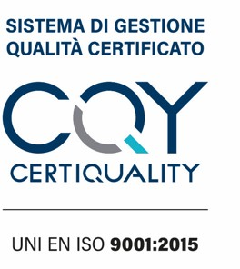
Via A. Meucci, 8 – 60022 Castelfidardo (AN)
Tel. 071 7822041

